ΠΑΡΑΡΤΗΜΑ V – Υπεύθυνη Δήλωση Επίσκεψης Μνημείου
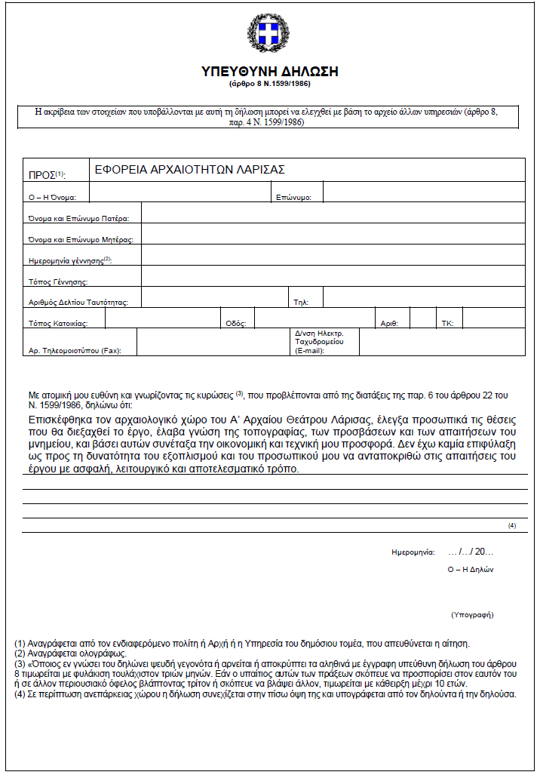

ΠΑΡΑΡΤΗΜΑ VI – Υπεύθυνη Δήλωση Συμμόρφωσης
